NJAMAČKA

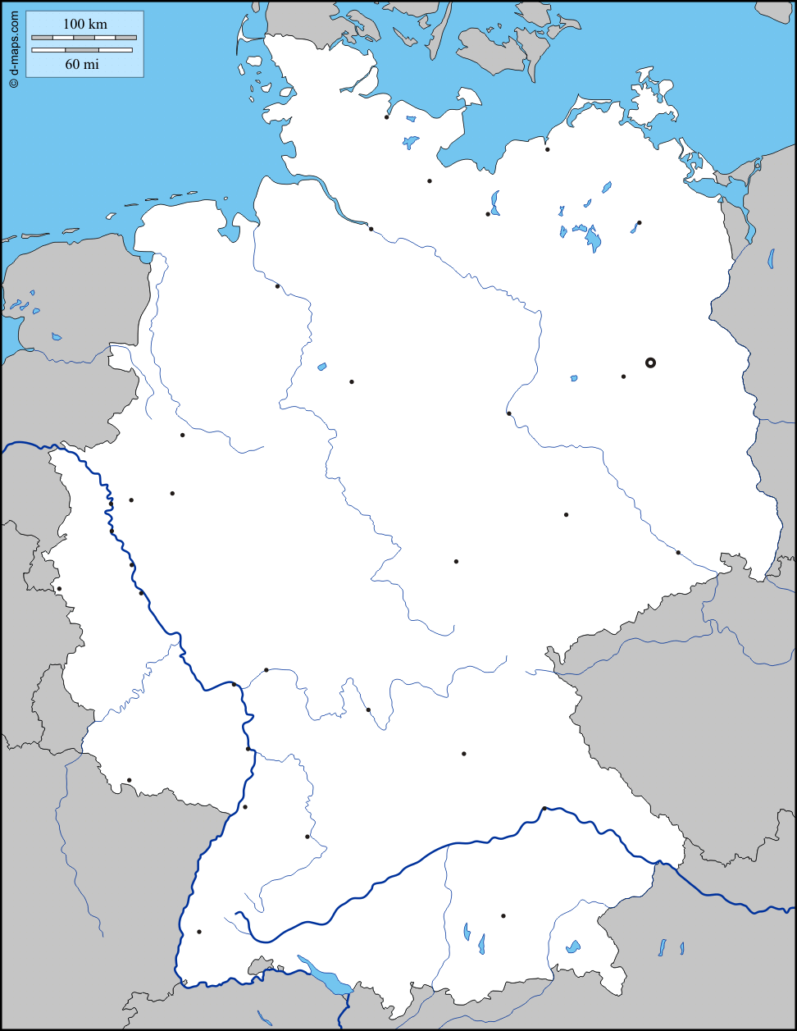
- označi Berlin i ostale veće gradove
- isprekidanom zelenom crtom označiti granice do 1990.
- ispisati susjedne države i regije
- ispisati mora na koja izlazi Njemačka
- podebljati i upiši Rajnu, Dunav, Weser, Elbe, Ems
- ucrtaj i upiši kanal Rajna – Majna – Dunav, Mittelland, Kielski kanal

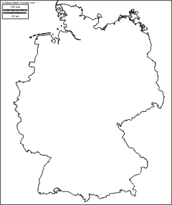
- različitim bojama obojiti reljefne cjeline Njemačke
- uz svaku cjelinu napisati naziv
- uz pomoć teksta u udžbeniku napisati obilježja reljefa
- upiši Tirinška šuma, Rudna gora, Schwarzwald
- gdje se nalaze najvažnija poljoprivredna područja u Njemačkoj? ____________________________
- koje su najvažnije poljoprivredne kulture?_________________________________

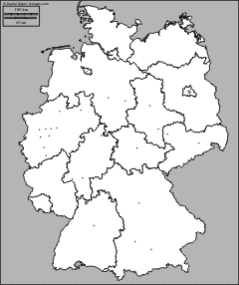
- različitim bojama oboji i ispiši nazive svih 16 saveznih zemalja Njemačke
- gdje je započela industrijalizacija Njemačke i na kojim se rudama temeljila? __________________
- zaokruži Ruhrstadt
- napiši koja su prirodna bogatstva Sjeverne, Srednje i Južne Njemačke

